23 января 2023 года в городе Кургане на Аллее Славы состоялось торжественное открытие месячника оборонно-массовой и спортивной работы, который в этом году посвящен 80-летию со дня разгрома немецко-фашистских войск в Сталинградской битве и 80-летию образования Курганской области и Дню Защитника Отечества.

Хочется привести ряд самых ярких примеров мероприятий прошедшей недели «Гордиться – значит знать» в образовательных организациях города Кургана стали:
- 27 января на базе МБОУ «СОШ №23» прошла лыжная эстафета
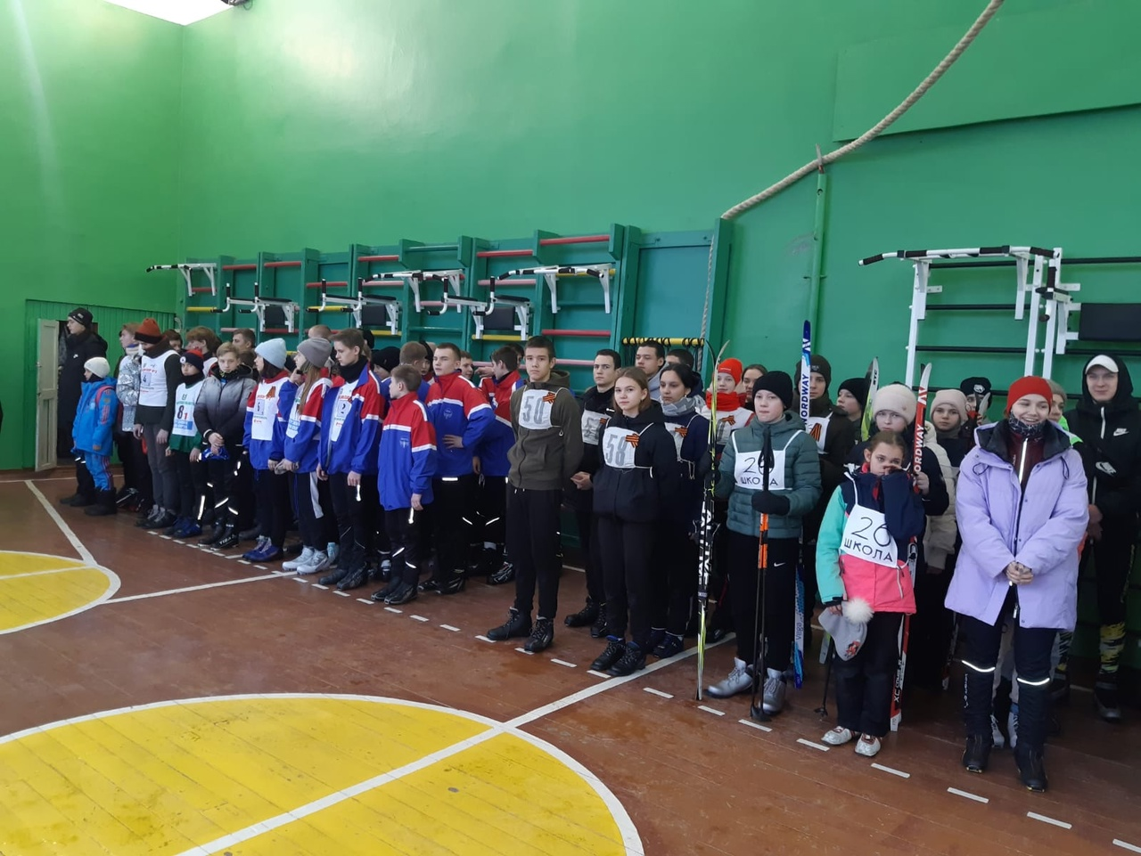

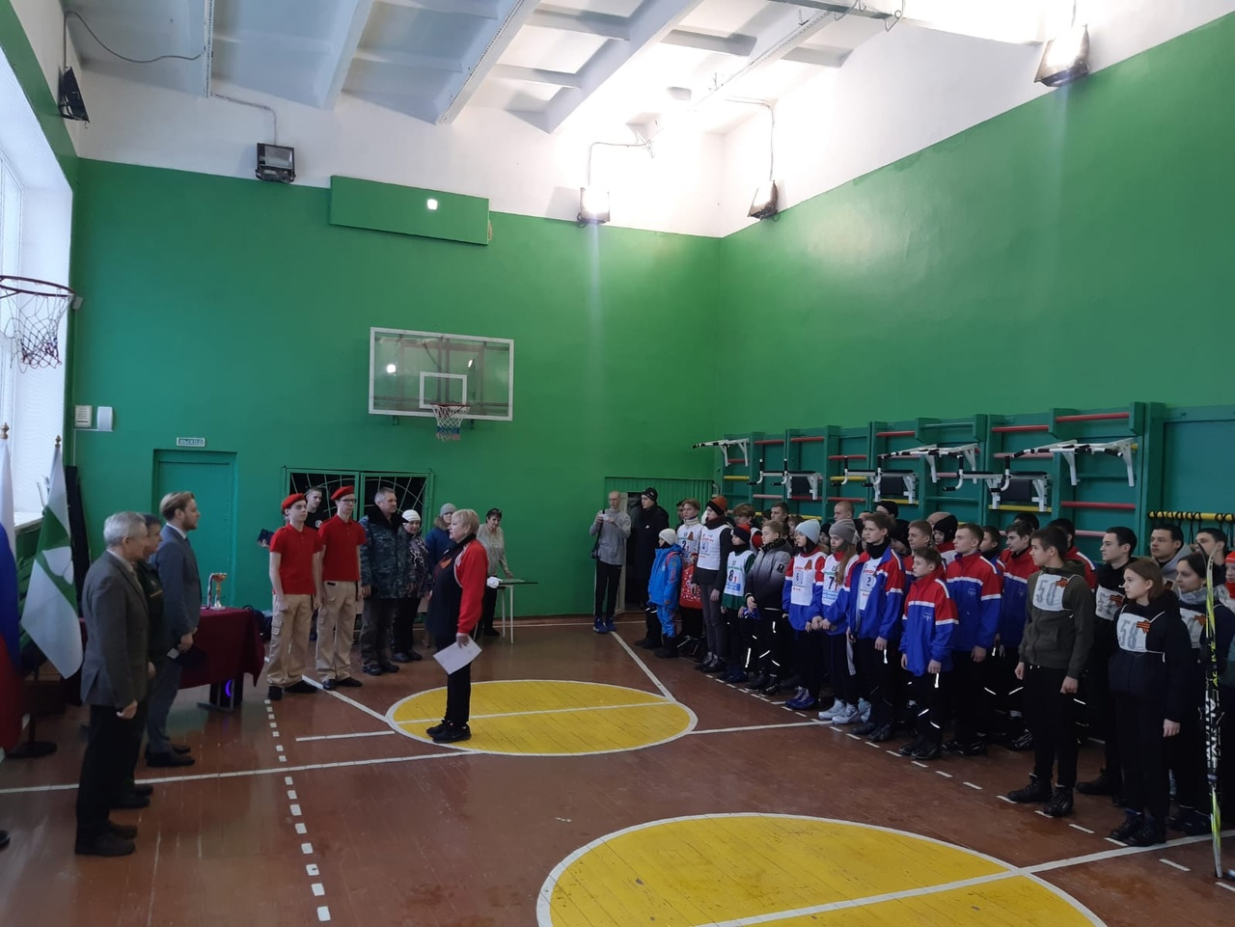

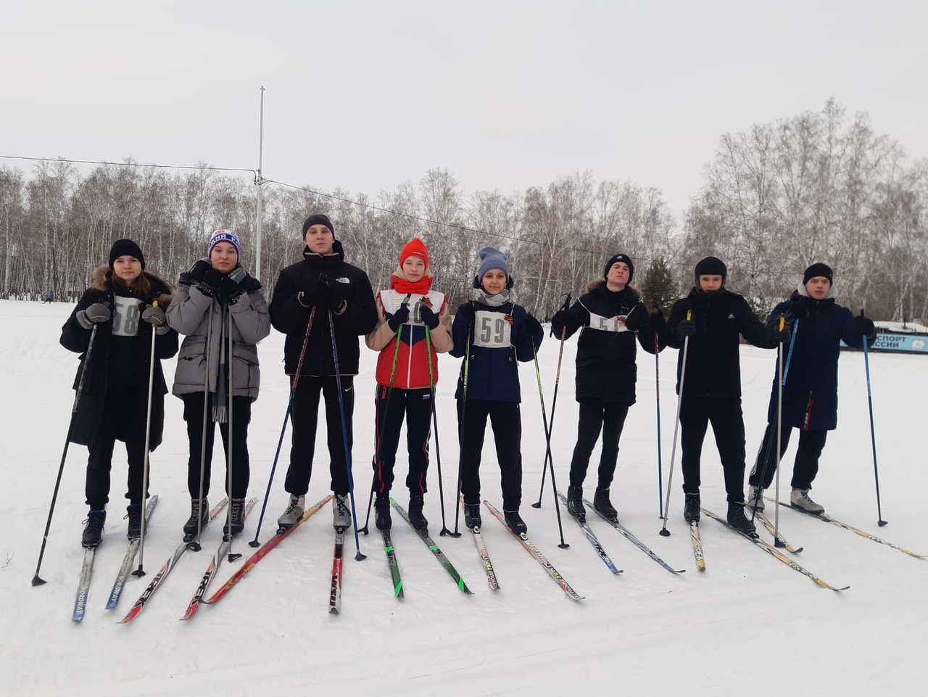

- 26 января в ЦКиД «Современник» в преддверии памятной даты, 80-летия победы в Сталинградской битве, прошел торжественный концерт.
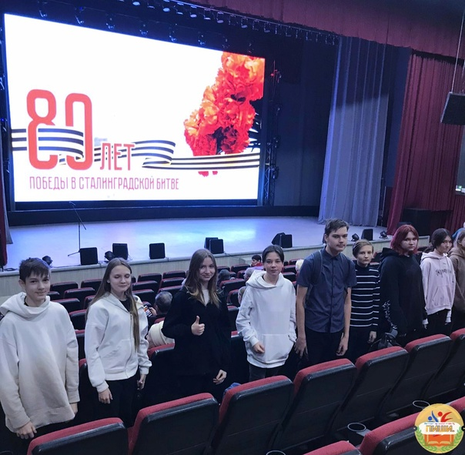

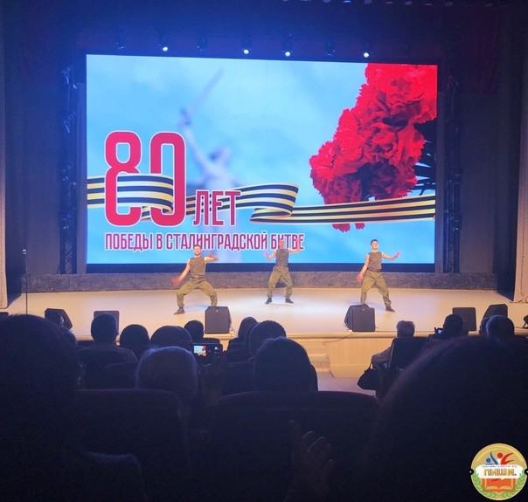

- 21 января ученики 10 «А» класса МБОУ "Гимназии №32 им. Е.К. Кулаковой" под руководством Т.П. Широченковой поздравили на дому ветерана войны, блокадницу Маркову Нину Ивановну с 80-летием прорыва Блокады Ленинграда.

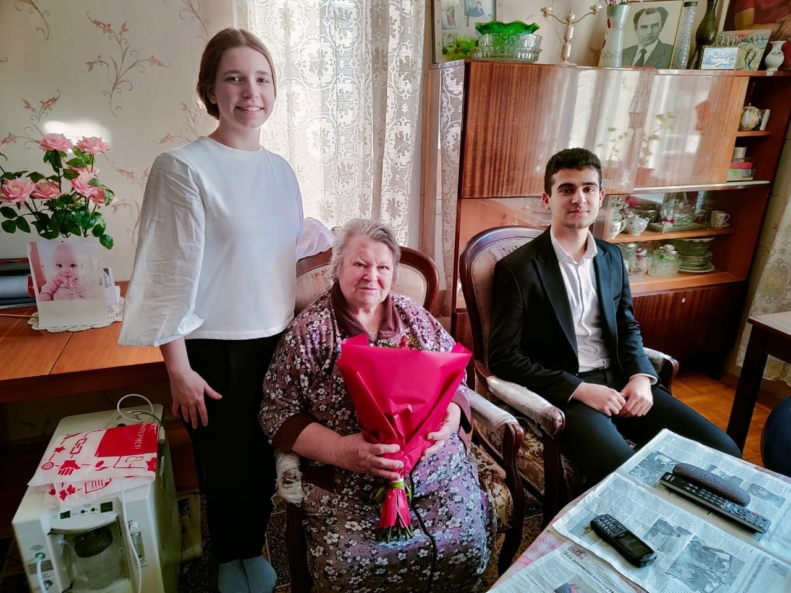
- С 19 января в рамках мероприятий, посвященных 80-летию создания антифашисткой подпольной комсомольской организации «Молодая гвардия», ученики старших классов МБОУ «СОШ № 55» инсценировали для 7 и 8 классов просмотр и обсуждение рок- оратории Максима Дерского «Молодая гвардия.

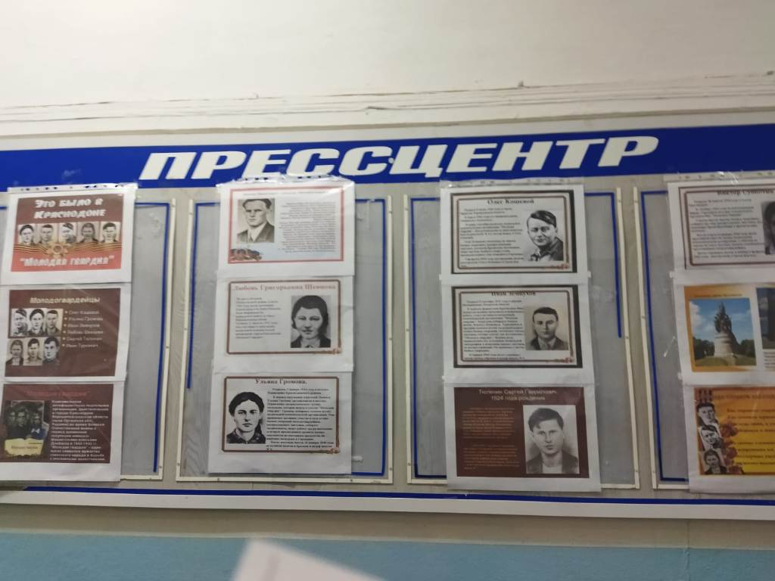
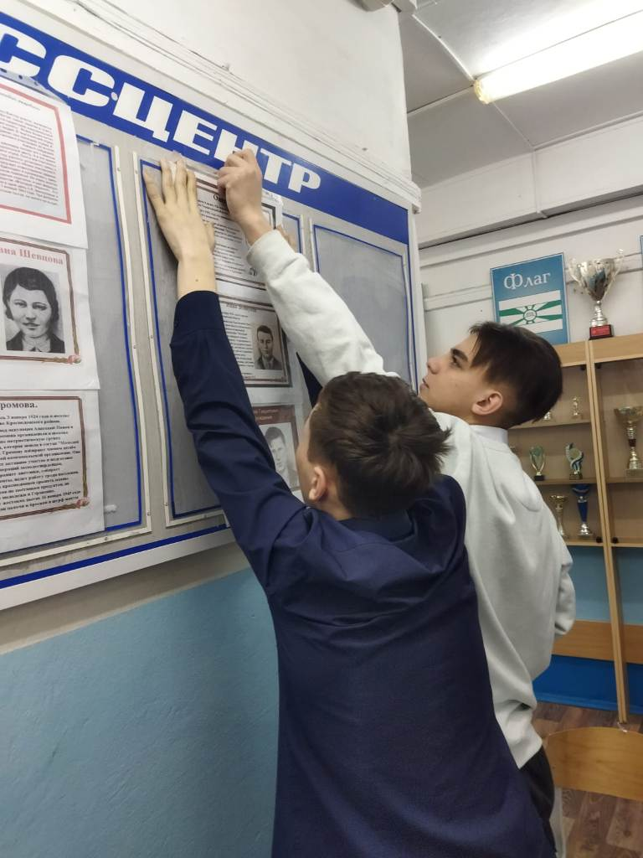
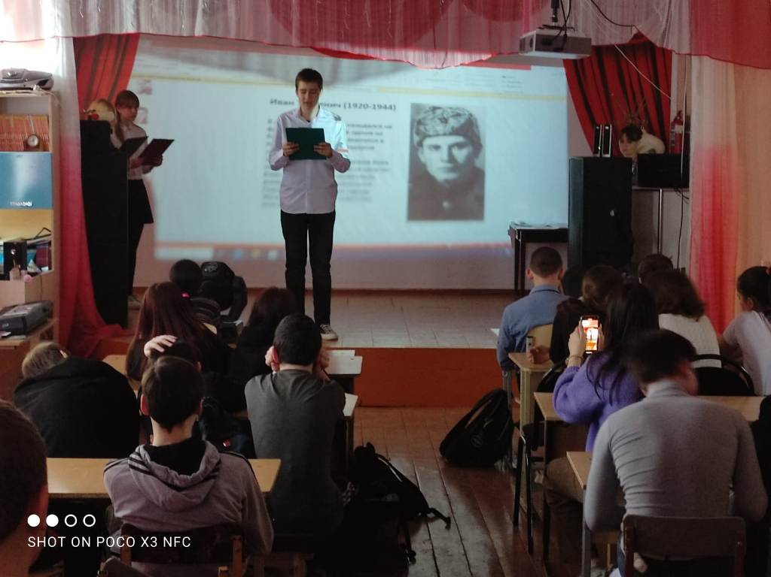

- 23 января в актовом зале корпуса Б МБОУ «СОШ №7» прошла торжественная линейка открытия месячника оборонно-массовой и спортивной работы для учащихся параллели 5-х классов (150 человек).

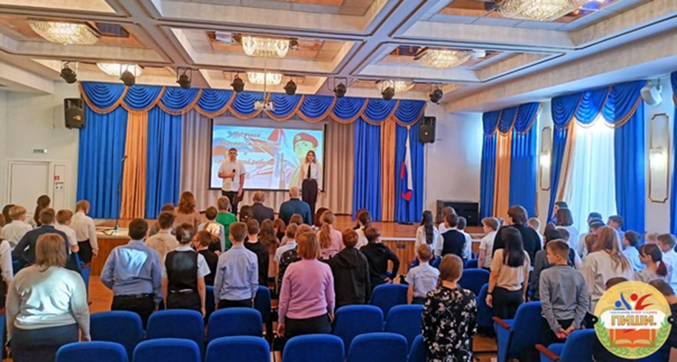

- 25 января в МБОУ "СОШ №56" 1632 школьника подготовили подарки для участников специальной военной операции на территории Украины